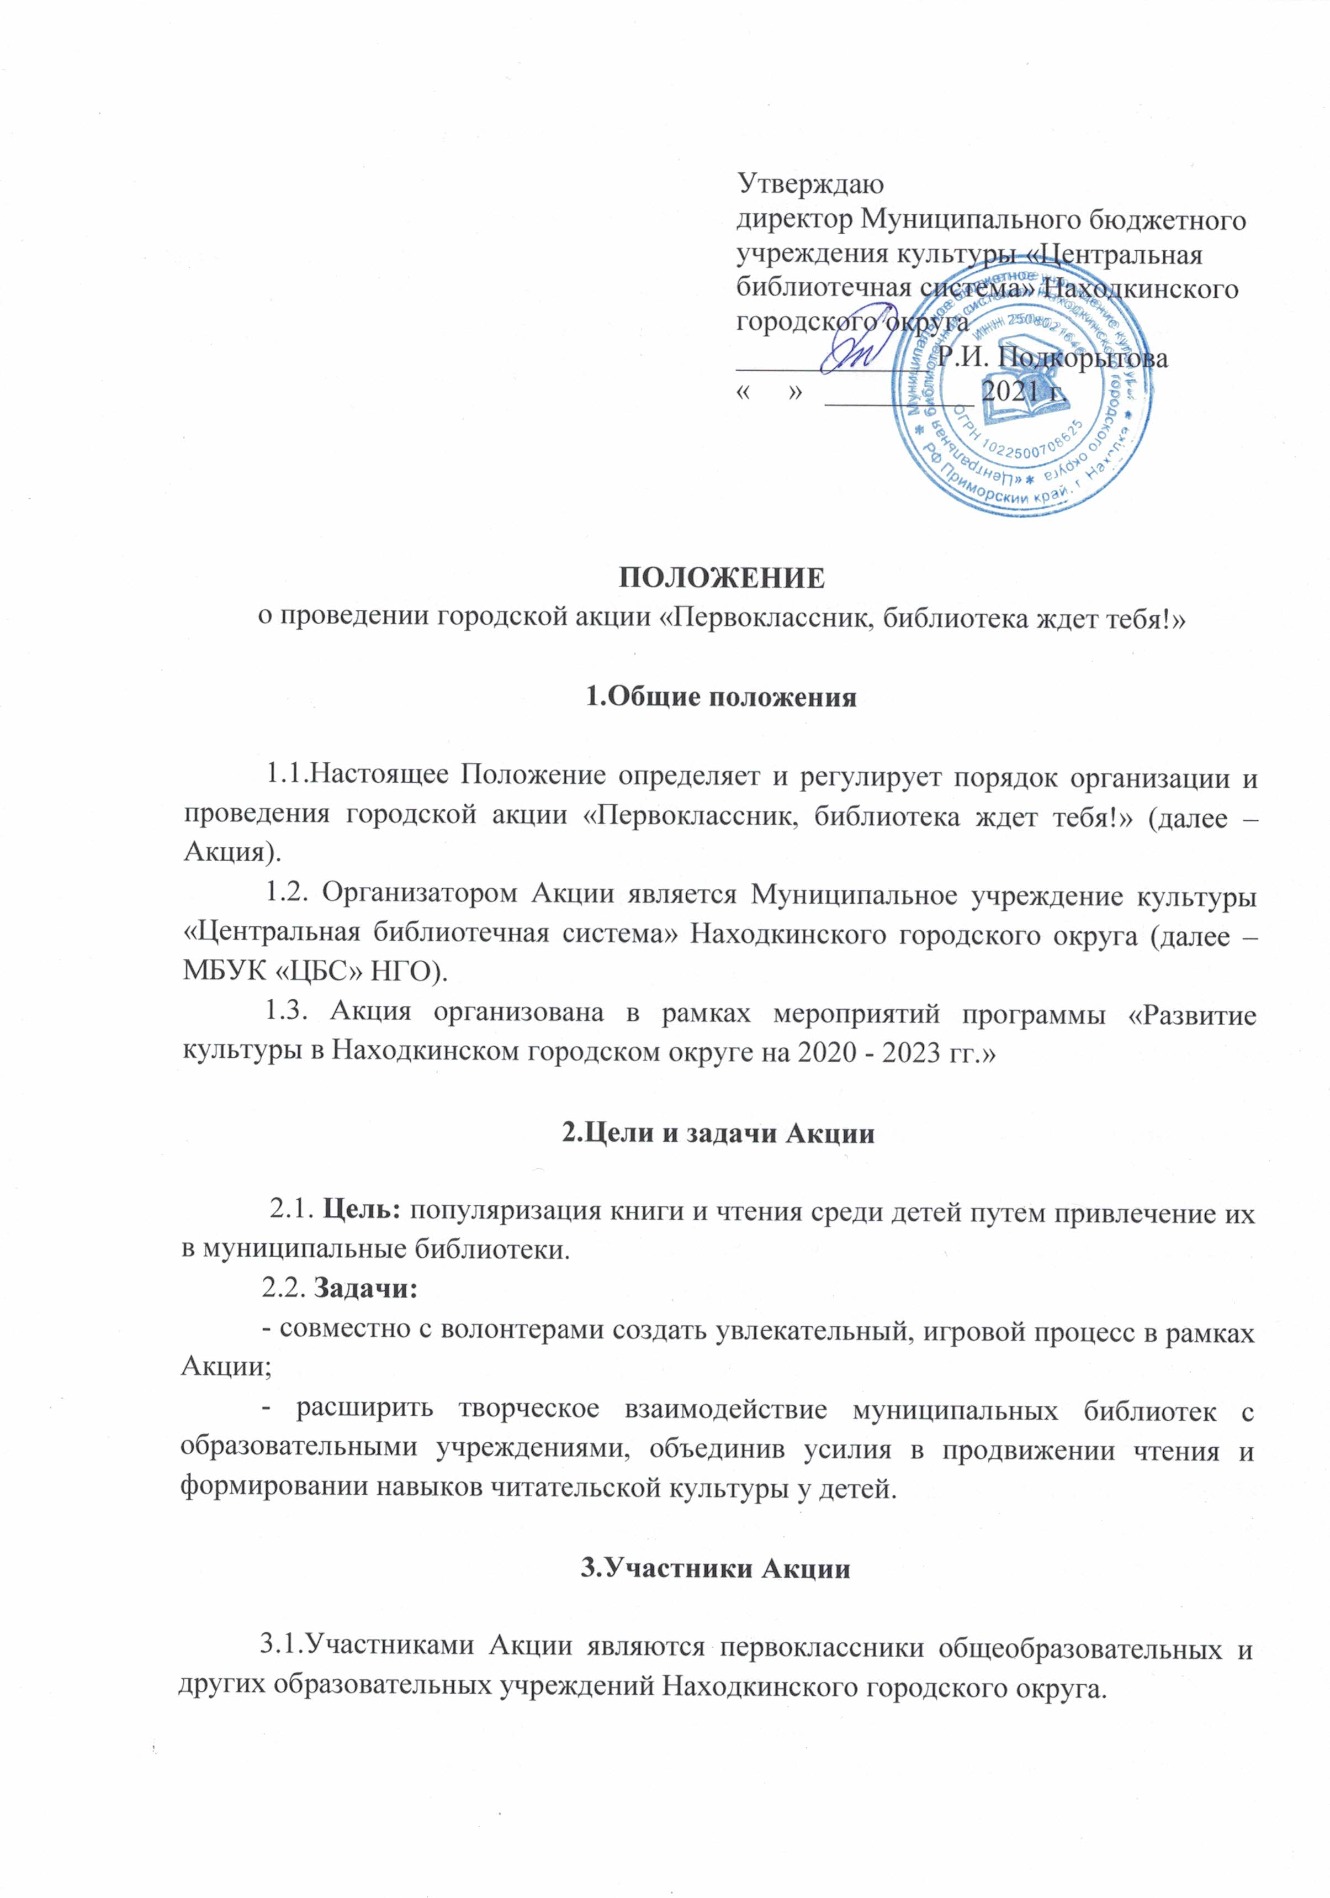
4. Место, сроки проведения и содержание Акции

4.1. Акция проходит в муниципальных библиотеках Находкинского городского округа:
– Центральная городская библиотека - г. Находка, ул. Сенявина, 13;
– Центральная детская и юношеская библиотека - г. Находка, ул. Дзержинского, 12;
– Библиотечный комплекс «Зеленый мир» - г. Находка, ул. Фрунзе, 2;
– Библиотечный комплекс «Ливадия» - г. Находка, п. Ливадия, ул. Заречная, 2;
– Библиотечный комплекс «СемьЯ» - г. Находка, ул. Арсеньева, 5;
– Детская библиотека № 10 – г. Находка, ул. Юбилейная, 8;
– Детская библиотека № 14 – г. Находка, п. Врангель, ул. Бабкина, 17;
– Детская библиотека № 15 – г. Находка, ул. Нахимовская, 31;
– Библиотека № 23 –г. Находка, п. Врангель, ул. Первостроителей, 7.
4.2.Акция проходит с 1 сентября 2021 года по 1 декабря 2021 года и состоит из трех этапов: подготовительный, основной, итоговый.
4.3. Подготовительный этап (с 1 сентября 2021 года по 1 октября 2021 года) – привлечение детей.
Библиотекари выходят в общеобразовательные учреждения, вручают первоклассникам рекламную продукцию (книжку «Библиотечная азбука») и приглашают записаться в библиотеку.
4.4. Основной этап (с 1 сентября 2021 года по 27 ноября 2021 года) – индивидуальная работа с первоклассниками в библиотеке.
При регистрации (записи) в библиотеку, первокласснику выдают правила поведения в библиотеке, и он становится участником рейтинга Акции по номинациям:
– самый активный читатель (числовой показатель – количество прочитанных книг);
– самый активный посетитель библиотеки (числовой показатель – количество посещений в библиотеку и/или культурно-просветительских мероприятий согласно индивидуального плана библиотеки);
– самый коммуникабельный читатель (числовой показатель – количество друзей (родственников, знакомых и т.п.), зарегистрированных (записанных) в библиотеку по рекомендациям первоклассника с 1сентября 2021 года по 27 ноября 2021 года).
ВНИМАНИЕ!!! Регистрация (записи) в библиотеку производится согласно Правил пользования библиотеками муниципального бюджетного учреждения культуры «Центральная библиотечная система» Находкинского городского округа: «Запись (регистрация, перерегистрация) в библиотеку осуществляется при личном обращении гражданина в библиотеку и/или при обращении его законного представителя.
Запись (регистрация, перерегистрация) пользователя осуществляется специалистом библиотеки (далее – библиотекарь) при предоставлении документа, удостоверяющего личность и документа, удостоверяющего прописку пользователя в Находкинском городском округе (временная регистрация, справка с места работы или учебы) пользователя.
Несовершеннолетних детей в возрасте до 14 лет или лиц, находящихся на попечительстве, записывают (регистрируют, перерегистрируют) их законные представители при предъявлении вышеперечисленных документов.
В случае если законный представитель не имеет возможности лично записать (зарегистрировать, перерегистрировать) несовершеннолетнего в возрасте до 14 лет или лица, находящегося на попечительстве; его запись (регистрация, перерегистрация) в библиотеку возможна только в режиме читального зала.
Библиотекарь (после проверки документов) оформляет Договор об оказании муниципальной услуги по библиотечному, библиографическому и информационному обслуживанию несовершеннолетним или лицам, находящимся на попечительстве или Договор об оказании муниципальной услуги по библиотечному, библиографическому и информационному обслуживанию (далее – Договор).
4.5. Результаты рейтинга отображаются в турнирной таблице (по номинациям), которая заполняется еженедельно по пятницам (форма таблицы указана в Приложении 1). Турнирная таблица вывешивается на видное место в библиотеке.
4.6. Еженедельно победители рейтинга в одной из номинаций получают от библиотекаря – бибкоин (жетон).
47. Первоклассник имеет право участвовать в рейтинге Акции и получать бибкоины только в той библиотеке, где произведена его регистрация (запись).

5. Подведение итогов Акции, награждение

5.1. Подведение итогов Акции состоится 27 ноября 2021 года. Все бибкоины (жетоны) каждого участника суммируются. Три участника (каждой библиотеки), набравшие наибольшее количество бибкоинов, считаются победителями.
5.2. Награждение победителей Акции состоится в каждой библиотеке 1 декабря 2021 года.
5.3. Участники Акции, прошедшие основной этап, но не победившие, имеют право на получение благодарностей в электронной форме (с подписью и печатью).
5.4. Результаты Акции и имена победителей, фотографии будут опубликованы на официальном сайте МБУК «ЦБС» НГО www.nakhodka-lib.ru и на детском сайте deti-lib.ru и размещены в социальных сетях.

6. Руководство проведением Акции

6.1. Общее руководство организацией и проведением Акции осуществляет оргкомитет. Председатель оргкомитета Ольга Алиевна Казачук, контактный телефон: 8 (4236) 74-65-29, электронная почта: 646529@ mail.ru.
Для подведения итогов Акции библиотеки ежемесячно представляют информационный отчет (форма отчета указана в Приложении 2 к настоящему Положению) не позднее 27 числа каждого месяца.
6.2 Организацию информационного сопровождения осуществляет Ольга Владиленовна Влахно, контактный телефон 8 (4236) 62-28-23, электронная почта: biblioteka-biblioteka@ mail.ru.
Для поддержания соревновательного эффекта еженедельно библиотекари подают информацию о победителях в СМИ (Инстаграм библиотеки).
6.3. Организацию работы с волонтерами осуществляет Ольга Всеволодовна Дрягалова, контактный телефон: 8 (4236) 68-38-81, электронная почта: biblioteka-biblioteka@ mail.ru

7. Защита персональных данных

7.1. Лицам, участвующим в Акции (далее — «субъекты персональных данных»), необходимо по запросу Организатора предоставить свои персональные данные (ФИО, почтовый адрес, телефон, мобильный телефон, адрес электронной почты и иные необходимые данные).
7.2. Обращаем внимание, что предоставляемая информация относится к персональным данным и охраняется в соответствии с действующим законодательством Российской Федерации.
7.3. Цели обработки персональных данных: Персональные данные собираются с целью надлежащего исполнения Организатором своих обязательств по предоставлению призов, а также с целью отправки субъектам персональных данных посредством сотовой, электронной, факсимильной и почтовой связи рекламных предложений, а также с целью проведения маркетингового анализа и подготовки статистической информации.
7.4. Действия (операции) с персональными данными: Оператор (организатор Акции) вправе осуществлять следующие действия с персональными данными субъектов (далее - обработка): сбор, систематизация, накопление, хранение в специально защищенной базе данных, уточнение (обновление, изменение), использование, распространение (в том числе трансграничная передача), обезличивание, блокирование, уничтожение персональных данных.
Оператор персональных данных – муниципальное бюджетное учреждение культуры «Центральная библиотечная система» Находкинского городского округа.
7.5. Право на отзыв персональных данных: Участник может отозвать свое согласие на обработку персональных данных путем направления Организатору соответствующего заявления по адресу г. Находка, ул. Сенявина, 13 или на электронную почту: nakhodka.lib@mail.ru
7.6. Защита персональных данных: Оператор и третьи лица, имеющие доступ к персональным данным, обеспечивают конфиденциальность персональных данных в установленном законодательством РФ порядке.
7.7. Сроки обработки персональных данных: 5 лет с момента их предоставления.
7.8.Сроки хранения персональных данных: Персональные данные участника хранятся в течение 5 (пять) лет с момента их предоставления.

Приложение 1
к Положению акции
«Первоклассник, библиотека ждет тебя!»

Турнирная таблица библиотеки № _________________
городской акции «Первоклассник, библиотека ждет тебя!»
01.09-01.12.21
Номинация | 31.08-06.09 | 07.09-13.09 | 14.09-20.09 | … | Итого (13 недель)  23.11-27.11
самый активный читатель | ФИО | ФИО | ФИО | ФИО | ФИО
самый активный посетитель  библиотеки | ФИО | ФИО | ФИО | ФИО | ФИО
самый коммуникабельный читатель | ФИО | ФИО | ФИО | ФИО | ФИО

Приложение 2
к Положению акции
«Первоклассник, библиотека ждет тебя!»

Отчет библиотеки № _________________ о проведении городской акции
«Первоклассник, библиотека ждет тебя!»
01.09.21 - 01.12.21
Дата проведения | Наименование и форма мероприятия | Место проведения | Кол-во присутствующих | Кол-во записавшихся в б-ку детей

